Une con flecha en forma ascendente a los canguros y colorea

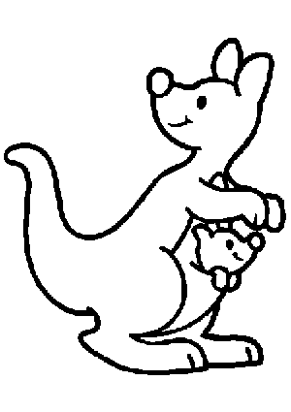
11
12
13
14
15
16
18
17
19
10

PINTA:
10. ROJO 11. MARRON 12.AMARILLO
13. ANARANJADO 14. ROSADO 15. MORADO
16. VERDE 17. AZUL

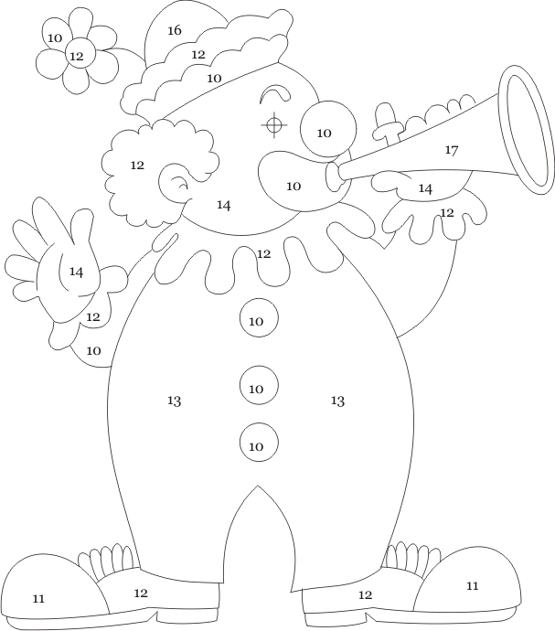
10
10
10
10
10

15
1515
10

